day03

第一集 HomeFragment的ListView的条目实现 1
第二集 运用界面的开发 6
第三集 专题界面的开发 10
第四集 推荐模块开发 15
第五集 排行模块开发 21

第一集 HomeFragment的ListView的条目实现

条目的界面布局文件如下：
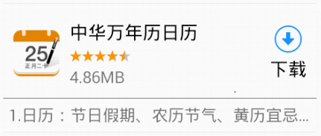
其中中间的五角星控件如下：
<RatingBar
。。。
android:isIndicator="true"
//是否是一个指示器。如果不设置此属性，则RatingBar控件
//是可以点击修改星星个数；这样的话此控件就会拦截item的//点击事件。为了不让它拦截item的点击事件，所以要设置
//此属性，让它成为仅仅一个指示器。

android:progressDrawable="@drawable/custom_ratingbar"
//自定义样式

android:rating="2"
//默认显示两个星星，值可以为小数，即可以显示半颗星星
/>

custom_ratingbar.xml文件如下，类似于分了三层的进度条：
<?xml version="1.0" encoding="utf-8"?>
<layer-list xmlns:android="http://schemas.android.com/apk/res/android" >

<item
android:id="@android:id/background" //最底层
android:drawable="@drawable/rating_small_empty"/>
<item
android:id="@android:id/secondaryProgress" //第二层
android:drawable="@drawable/rating_small_half"/>
<item
android:id="@android:id/progress" //最顶层
android:drawable="@drawable/rating_small_full"/>

</layer-list>

在HomeHolder中如下：
/**
* 首页holder
*/
public class HomeHolder extends BaseHolder<AppInfo>
{

private TextView tvName,// 应用名称
tvSize,// 大小3.7M
tvDes;// 应用描述

private ImageView ivIcon;// 应用图标

private RatingBar rbStar;// 五角星

private BitmapUtils mBitmapUtils;

@Override
public View initView()
{
/** 第一步： 加载布局 */
View view = UIUtils.inflate(R.layout.list_item_home);

/** 第二步：初始化控件*/
tvName = (TextView) view.findViewById(R.id.tv_name);
tvSize = (TextView) view.findViewById(R.id.tv_size);
tvDes = (TextView) view.findViewById(R.id.tv_des);
ivIcon = (ImageView) view.findViewById(R.id.iv_icon);
rbStar = (RatingBar) view.findViewById(R.id.rb_star);

/** 第三步：初始化BitmapUtils对象*/
// mBitmapUtils = new BitmapUtils(UIUtils.getContext());
// 也可以通过单例设计模式来获取。单例设计模式：整个程序中只能
//有一个对象
mBitmapUtils = BitmapHelper.getBitmapUtils();

//BitmapHelper类如下：
public class BitmapHelper
{

private static BitmapUtils mBitmapUtils = null;

// 单例, 懒汉模式
public static BitmapUtils getBitmapUtils()
{
if (mBitmapUtils == null)
{
synchronized (BitmapHelper.class)
{
if (mBitmapUtils == null)
{
mBitmapUtils = new BitmapUtils(UIUtils.getContext());
}
}
}

return mBitmapUtils;
}
}
return view;

}

@Override
public void refreshView(AppInfo data)
{
/** 第四步：设置数据给相应的控件*/
tvName.setText(data.name);
tvSize.setText(Formatter.formatFileSize(UIUtils.getContext(), data.size));
tvDes.setText(data.des);
rbStar.setRating(data.stars);

mBitmapUtils.display(ivIcon, HttpHelper.URL + "image?name="
+ data.iconUrl);
}

}

此外，HomeFragment中的ListView是通过代码创建的，应该增加几个属性；并且其它Fragment也要增加这几个属性，所以自定义一个ListView如下：
//抽取为自定义ListView后,所有Fragment的都用此
public class MyListView extends ListView
{

public MyListView(Context context, AttributeSet attrs, int defStyle)
{
super(context, attrs, defStyle);
initView();
}

public MyListView(Context context, AttributeSet attrs)
{
super(context, attrs);
initView();
}

public MyListView(Context context)
{
super(context);
initView();
}

private void initView()
{
this.setSelector(new ColorDrawable());// 设置默认状态选择器为全透明
this.setDivider(null);// 去掉条目之间的分隔线
this.setCacheColorHint(Color.TRANSPARENT);
// 有时候滑动listview背景会变成黑色,此方法将背景变为全透明
}

}

以后所有Fragment的ListView都用这个自定义ListView。

现在来实现加载失败请重试按钮的点击事件，在loadingPage类中：
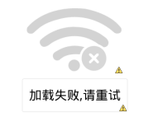
。。。
// 初始化加载失败布局
if (mErrorPage == null)
{
mErrorPage = UIUtils.inflate(R.layout.page_error);

// 点击重试事件
Button btnRetry = (Button) mErrorPage.findViewById(R.id.btn_retry);
btnRetry.setOnClickListener(new OnClickListener()
{

@Override
public void onClick(View v)
{
// 重新加载网络数据
loadData();
}
});

addView(mErrorPage);
}

第二集 运用界面的开发

AppProtocol如下：
/**
* 应用网络请求
*/
public class AppProtocol extends BaseProtocol<ArrayList<AppInfo>>
{

@Override
public String getKey()
{
return "app";
}

@Override
public String getParams()
{
return "";
}

@Override
public ArrayList<AppInfo> parseData(String result)
{
try
{
JSONArray ja = new JSONArray(result);

ArrayList<AppInfo> list = new ArrayList<AppInfo>();

for (int i = 0; i < ja.length(); i++)
{
JSONObject jo = ja.getJSONObject(i);

AppInfo info = new AppInfo();

info.des = jo.getString("des");
info.downloadUrl = jo.getString("downloadUrl");
info.iconUrl = jo.getString("iconUrl");
info.id = jo.getString("id");
info.name = jo.getString("name");
info.packageName = jo.getString("packageName");
info.size = jo.getLong("size");
info.stars = (float) jo.getDouble("stars");

list.add(info);
}

return list;

} catch (JSONException e)
{
e.printStackTrace();
}

return null;
}

}

AppHolder如下：
/**
* 应用holder
*/
public class AppHolder extends BaseHolder<AppInfo>
{

private TextView tvName, tvSize, tvDes;
private ImageView ivIcon;
private RatingBar rbStar;

private BitmapUtils mBitmapUtils;

@Override
public View initView()
{
// 1. 加载布局
View view = UIUtils.inflate(R.layout.list_item_home);
// 2. 初始化控件
tvName = (TextView) view.findViewById(R.id.tv_name);
tvSize = (TextView) view.findViewById(R.id.tv_size);
tvDes = (TextView) view.findViewById(R.id.tv_des);
ivIcon = (ImageView) view.findViewById(R.id.iv_icon);
rbStar = (RatingBar) view.findViewById(R.id.rb_star);

// mBitmapUtils = new BitmapUtils(UIUtils.getContext());
mBitmapUtils = BitmapHelper.getBitmapUtils();

return view;
}

@Override
public void refreshView(AppInfo data)
{
tvName.setText(data.name);
tvSize.setText(Formatter.formatFileSize(UIUtils.getContext(), data.size));
tvDes.setText(data.des);
rbStar.setRating(data.stars);

mBitmapUtils.display(ivIcon, HttpHelper.URL + "image?name="
+ data.iconUrl);
}

}

/**
* 应用
*/
public class AppFragment extends BaseFragment
{

private ArrayList<AppInfo> data;

@Override
public ResultState onLoad()
{
AppProtocol protocol = new AppProtocol(); // AppProtocol见后
data = protocol.getData(0);
return check(data);
}

// 只有成功才走此方法
@Override
public View onCreateSuccessView()
{
MyListView view = new MyListView(UIUtils.getContext());
//上面自定义的lv
view.setAdapter(new AppAdapter(data));
return view;
}

class AppAdapter extends MyBaseAdapter<AppInfo>
{

public AppAdapter(ArrayList<AppInfo> data)
{
super(data);
}

@Override
public BaseHolder<AppInfo> getHolder()
{
return new AppHolder(); // AppHolder见后
}

@Override
public ArrayList<AppInfo> onLoadMore()
{
AppProtocol protocol = new AppProtocol();
ArrayList<AppInfo> moreData = protocol.getData(getListSize());
return moreData;
}

}

}

第三集 专题界面的开发

效果如下：


SubjectProtocol如下：
/**
* 专题网络请求
*/
public class SubjectProtocol extends BaseProtocol<ArrayList<SubjectInfo>>
{

@Override
public String getKey()
{
return "subject";
}

@Override
public String getParams()
{
return "";
}

@Override
public ArrayList<SubjectInfo> parseData(String result)
{
try
{
ArrayList<SubjectInfo> list = new ArrayList<SubjectInfo>();

JSONArray ja = new JSONArray(result);

for (int i = 0; i < ja.length(); i++)
{
JSONObject jo = ja.getJSONObject(i);

SubjectInfo info = new SubjectInfo();

info.des = jo.getString("des");
info.url = jo.getString("url");

list.add(info);
}

return list;

} catch (JSONException e)
{
e.printStackTrace();
}

return null;
}

}

SubjectHolder如下：
/**
* 专题holder
*/
public class SubjectHolder extends BaseHolder<SubjectInfo>
{

private ImageView ivPic;
private TextView tvTitle;

private BitmapUtils mBitmapUtils;

@Override
public View initView()
{
View view = UIUtils.inflate(R.layout.list_item_subject);

ivPic = (ImageView) view.findViewById(R.id.iv_pic);
tvTitle = (TextView) view.findViewById(R.id.tv_title);

mBitmapUtils = BitmapHelper.getBitmapUtils();

return view;
}

@Override
public void refreshView(SubjectInfo data)
{
tvTitle.setText(data.des);
mBitmapUtils.display(ivPic, HttpHelper.URL + "image?name=" + data.url);
}

}

/**
* 专题
*/
public class SubjectFragment extends BaseFragment
{

private ArrayList<SubjectInfo> data;

@Override
public View onCreateSuccessView()
{
MyListView view = new MyListView(UIUtils.getContext());
view.setAdapter(new SubjectAdapter(data));
return view;
}

@Override
public ResultState onLoad()
{
SubjectProtocol protocol = new SubjectProtocol();
data = protocol.getData(0);
return check(data);
}

class SubjectAdapter extends MyBaseAdapter<SubjectInfo>
{

public SubjectAdapter(ArrayList<SubjectInfo> data)
{
super(data);
}

@Override
public BaseHolder<SubjectInfo> getHolder()
{
return new SubjectHolder();
}

@Override
public ArrayList<SubjectInfo> onLoadMore()
{
SubjectProtocol protocol = new SubjectProtocol();
ArrayList<SubjectInfo> moreData = protocol.getData(getListSize());
return moreData;
}

}
}

第四集 推荐模块开发
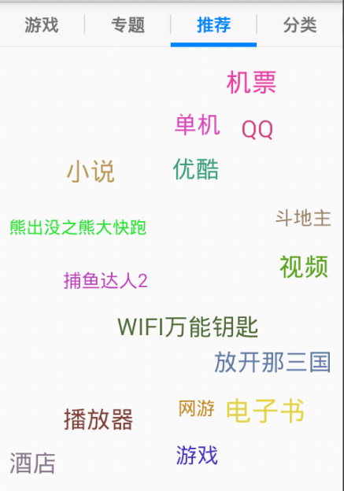

将演示项目的.fly包中的四个类复制到本项目中：
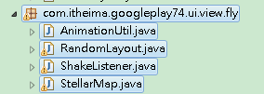
Stellar：星球

/**
* 推荐模块网络访问
*/
public class RecommendProtocol extends BaseProtocol<ArrayList<String>>
{

@Override
public String getKey()
{
return "recommend";
}

@Override
public String getParams()
{
return "";
}

@Override
public ArrayList<String> parseData(String result)
{
try
{

ArrayList<String> list = new ArrayList<String>();

JSONArray ja = new JSONArray(result);

for (int i = 0; i < ja.length(); i++)
{
String keyword = ja.getString(i);

list.add(keyword);
}

return list;

} catch (JSONException e)
{
e.printStackTrace();
}

return null;
}

}

/**
* 推荐模块
*/
public class RecommendFragment extends BaseFragment
{

private ArrayList<String> data;

@Override
public View onCreateSuccessView()
{
/** 第二步：设置stellar控件 */

final StellarMap stellar = new StellarMap(UIUtils.getContext());

stellar.setAdapter(new RecommendAdapter());

// 随机排版方式, 先将整个控件划分为9行6列的的隐式格子, 然后在格子中随机展示
stellar.setRegularity(6, 9);

// 设置内边距10dp
int padding = UIUtils.dip2px(10);
stellar.setInnerPadding(padding, padding, padding, padding);

// 设置默认页面, 第一次默认显示第一组数据。不设置的话第一次要滑动才能显示出来
stellar.setGroup(0, true);

/** 第十步：设置stellar控件震动事件 */
ShakeListener shake = new ShakeListener(UIUtils.getContext());
shake.setOnShakeListener(new OnShakeListener()
{

@Override
public void onShake()
{
stellar.zoomIn();// 跳到下一页数据
}
});

return stellar;
}

/** 第一步：获得数据 */
@Override
public ResultState onLoad()
{
RecommendProtocol protocol = new RecommendProtocol();

data = protocol.getData(0);

return check(data);
}

/** 第三步：设置Adapter */
class RecommendAdapter implements StellarMap.Adapter
{
/** 第四步： 数据是一批一批的展示的，这里表示的就是分为几批数据展示 */
@Override
public int getGroupCount()
{
return 2;
}

/** 第五步： 返回某批的item个数 */
@Override
public int getCount(int group)
{
// 总数除以批数，就是每批应该展示的个数。但有可能除不尽，所以if判断
int count = data.size() / getGroupCount();
if (group == getGroupCount() - 1)
{
// 如果是最后一页, 将除不尽,就把余下来的数量追加在最后一页, 保证数据完整不丢失。如果除尽为0
count += data.size() % getGroupCount();
}

return count;
}

/** 第六步： 初始化布局 */
@Override
public View getView(int group, int position, View convertView)
{
// 因为position每批数据都会从0开始计数, 所以需要将前面几批数据的个数加起来,才能确定当前批次获取数据的角标位置
position += (group) * getCount(group - 1);

final String keyword = data.get(position);

TextView view = new TextView(UIUtils.getContext());
view.setText(keyword);

/** 第七步： 修改字体随机大小 */
Random random = new Random();
// 字体随机大小, 范围在16~25之间
int size = 16 + random.nextInt(10);
view.setTextSize(TypedValue.COMPLEX_UNIT_SP, size);

/** 第八步： 修改字体随机颜色 */
// r g b范围为0~255，这里为 30~230, 颜色值不能太小或太大, 从而避免整体颜色过亮或者过暗
int r = 30 + random.nextInt(200);
int g = 30 + random.nextInt(200);
int b = 30 + random.nextInt(200);

view.setTextColor(Color.rgb(r, g, b));

/** 第九步： 设置点击事件 */
view.setOnClickListener(new OnClickListener()
{

@Override
public void onClick(View v)
{
Toast.makeText(UIUtils.getContext(), keyword, 1).show();
}
});

return view;
}

/** 第九步： 返回下一批数据的id */
@Override
public int getNextGroupOnZoom(int group, boolean isZoomIn)
{
// group：当前数据是第几批
// isZoomIn:往上滑（加载下一页）为false;反之为true.可据此判断上下滑动的动作

if (isZoomIn)
{
// 往下滑加载上一页
if (group > 0)
{
group--;

} else
{

// 如果 group减到了第一页，就跳到最后一页，这样就能构成循环
group = getGroupCount() - 1;

}
} else
{
// 往上滑加载下一页
if (group < getGroupCount() - 1)
{
group++;

} else
{
// 跳到第一页，构成循环
group = 0;
}
}

return group;
}
}

}

第五集 排行模块开发

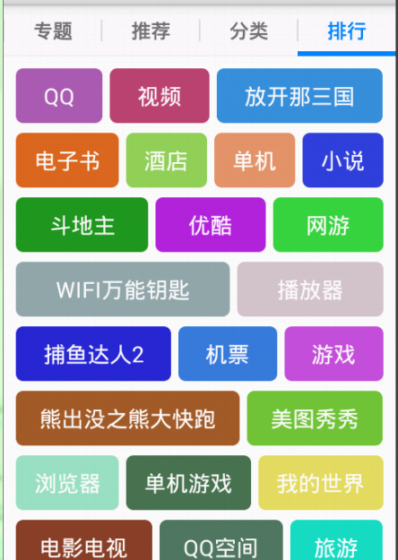

将演示项目的如下类复制到本项目中:


/**
* 排行模块网络访问
*/
public class HotProtocol extends BaseProtocol<ArrayList<String>>
{

@Override
public String getKey()
{
return "hot";
}

@Override
public String getParams()
{
return "";
}

@Override
public ArrayList<String> parseData(String result)
{
try
{

ArrayList<String> list = new ArrayList<String>();

JSONArray ja = new JSONArray(result);

for (int i = 0; i < ja.length(); i++)
{
String keyword = ja.getString(i);

list.add(keyword);
}

return list;

} catch (JSONException e)
{
e.printStackTrace();
}

return null;
}

}

/**
* 排行模块
*/
public class HotFragment extends BaseFragment
{

private ArrayList<String> data;

@Override
public View onCreateSuccessView()
{
/** 第二步：创建控件 */
// 支持上下滑动
ScrollView scrollView = new ScrollView(UIUtils.getContext());
FlowLayout flow = new FlowLayout(UIUtils.getContext());

/** 第三步：设置边距 */
int padding = UIUtils.dip2px(10);
flow.setPadding(padding, padding, padding, padding);// 内边距

flow.setHorizontalSpacing(UIUtils.dip2px(6));// 水平间距
flow.setVerticalSpacing(UIUtils.dip2px(8));// 竖直间距

for (int i = 0; i < data.size(); i++)
{
final String keyword = data.get(i);

/** 第四步：创建TextView */
TextView view = new TextView(UIUtils.getContext());
view.setText(keyword);
view.setTextColor(Color.WHITE);
view.setTextSize(TypedValue.COMPLEX_UNIT_SP, 18);// 18sp
view.setPadding(padding, padding, padding, padding);
view.setGravity(Gravity.CENTER);

/** 第五步：生成随机颜色 */
Random random = new Random();
int r = 30 + random.nextInt(200);
int g = 30 + random.nextInt(200);
int b = 30 + random.nextInt(200);

/** 第六步：生成TextView的状态选择器 */
int color = 0xffcecece;// 按下后偏白的背景色

StateListDrawable selector = DrawableUtils.getSelector(
Color.rgb(r, g, b), color, UIUtils.dip2px(6));
view.setBackgroundDrawable(selector);

flow.addView(view);

/** 第六步： 只有设置点击事件, 状态选择器才起作用 */
view.setOnClickListener(new OnClickListener()
{

@Override
public void onClick(View v)
{
Toast.makeText(UIUtils.getContext(), keyword,
Toast.LENGTH_SHORT).show();
}
});
}

/** 第七步：添加控件 */
// 将FlowLayout添加到scrollView
scrollView.addView(flow);

return scrollView;// 返回根布局scrollView
}

@Override
public ResultState onLoad()
{
/** 第一步：获得数据 */
HotProtocol protocol = new HotProtocol();
data = protocol.getData(0);
return check(data);
}

}

DrawableUtils如下:
public class DrawableUtils
{

// 获取一个shape对象：Gradient:梯度
public static GradientDrawable getGradientDrawable(int color, int radius)
{
// xml中定义的shape标签 对应此类
GradientDrawable shape = new GradientDrawable();
shape.setShape(GradientDrawable.RECTANGLE);// 矩形
shape.setCornerRadius(radius);// 圆角半径
shape.setColor(color);// 颜色

return shape;
}

// 获取状态选择器
public static StateListDrawable getSelector(Drawable normal, Drawable press)
{
StateListDrawable selector = new StateListDrawable();
selector.addState(new int[] { android.R.attr.state_pressed }, press);// 按下图片
selector.addState(new int[] {}, normal);// 默认图片

return selector;
}

// 方法重载：获取状态选择器
public static StateListDrawable getSelector(int normal, int press,
int radius)
{
GradientDrawable bgNormal = getGradientDrawable(normal, radius);
GradientDrawable bgPress = getGradientDrawable(press, radius);
StateListDrawable selector = getSelector(bgNormal, bgPress);

return selector;
}

}

